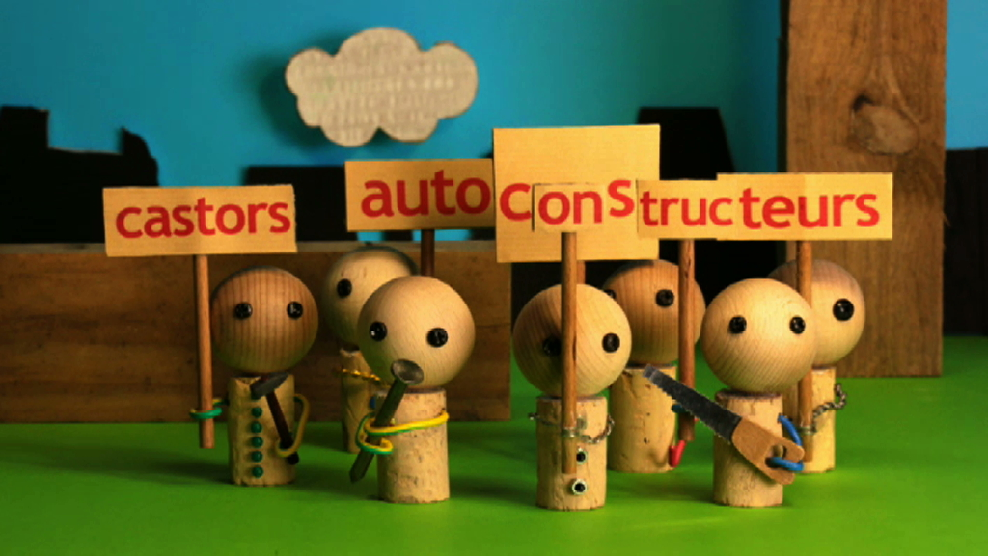les Castors autoconstructeurs
Jean Baptiste Lévêque est un graphiste de Karambolage. Ce soir, il nous raconte l’histoire d’une organisation très intéressante : les Castors autoconstructeurs.
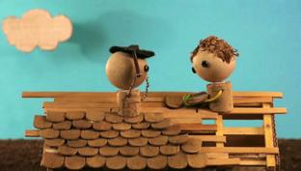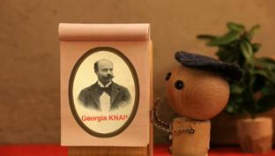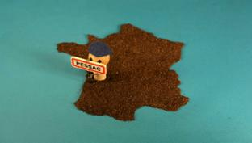Non, les castors dont je veux vous parler ne sont pas les rongeurs sympathiques qui bâtissent des barrages avec des troncs d’arbres. Les Castors autoconstructeurs, c’est un mouvement coopératif apparu en France au siècle dernier.
A l’issue de la Seconde Guerre mondiale, une partie de la France est en ruine. Il manque cinq millions de logements. Comme l’État tarde à passer à l’action, des groupes de personnes en difficulté décident de s’organiser pour construire eux-mêmes leur logement. Les Castors autoconstructeurs sont nés. La première opération a lieu en 1948, à Pessac, près de Bordeaux. Sur un terrain de douze hectares, des ouvriers issus des chantiers de la Gironde décident d’entamer la construction d’une cité de 150 logements. Mais comment obtenir des prêts des banques quand on n’a pas de caution ? Pour cela, les ouvriers ont recours à une notion créée en 1921 par le Français Gëorgia Knap, un biologiste et inventeur de génie : la notion d’apport-travail. C’est la quantité de travail qu’un ouvrier s’engage à investir sur le chantier de sa maison qui remplace le capital nécessaire à cautionner un emprunt.
Ainsi, l’apport-travail, autrement dit, le temps de présence sur le chantier exigé pour chaque Castor, sera estimé à 650 heures, prises sur les temps libres. Il faudra en moyenne de deux à cinq ans à un ouvrier pour s’en acquitter. Rappelons qu’à l’époque, la classe ouvrière travaillait cinquante heures par semaine et n’avait que quinze jours de congés par an. Débroussaillage, terrassement, fabrication des parpaings, créations des infrastructures d’accès, parfois même déminage, la tâche est colossale. Tout le monde intervient donc selon ses capacités. Et les savoir-faire se transmettent au gré de l’évolution des travaux.
En 1949, la notion d’apport-travail est reconnue officiellement par le ministère de la reconstruction. De grandes entreprises publiques ou privées et des collectivités locales se décident alors à apporter leur concours à l’aventure et participent à la création de nouvelles coopératives Castors. De Nantes à Montluçon, en passant par Bayonne, Lyon ou Brest, quelques 214 chantiers démarrent en moins de deux ans. Dix mille logements vont ainsi permettre à des propriétaires de condition souvent modeste d’accéder à un confort très en avance sur son temps : eau courante, électricité, etc, etc… L’expérience trouve par ailleurs son prolongement en Algérie et au Maroc.
Parfois, l’idéal du collectif est poussé assez loin : attribution des logements par tirage au sort, autogestion de l’eau, création d’une coopérative d’approvisionnement alimentaire, machine à laver itinérante, ciné-club, bibliothèque. On sent poindre le rêve de la cité modèle et la solidarité entre les familles perdurera souvent bien au-delà du chantier.
A partir de 1955, l’État lance un vaste programme de construction de grands ensembles, le mouvement des castors autoconstructeurs, devenu superflu, décline petit à petit.Ces dernières années, on note un certain retour des coopératives de Castors mais ces coopératives n’ont plus grand chose à voir avec le mouvement collectiviste des lendemains de guerre. Elles servent principalement à obtenir des prix par des achats groupés, à fournir une aide technique et administrative, et à échanger de bons tuyaux entre adhérents. 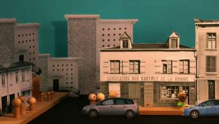Question d’époque.
Texte et image : Jean Baptiste Lévêque

